此wps2016是建发股份专用版，此软件包不包含授权序列号（试用期60天），需要通过公司内部有线网络环境激活，若您已是在内网环境请做以下步骤激活即可：
一、打开已安装好的wps，打开wps文字提示试用期60天（关闭窗口无需理会），选择右上角？(如图)，选择检查更新，等待右下角提示已经是最新版本，关闭wps文字重新打开完成激活
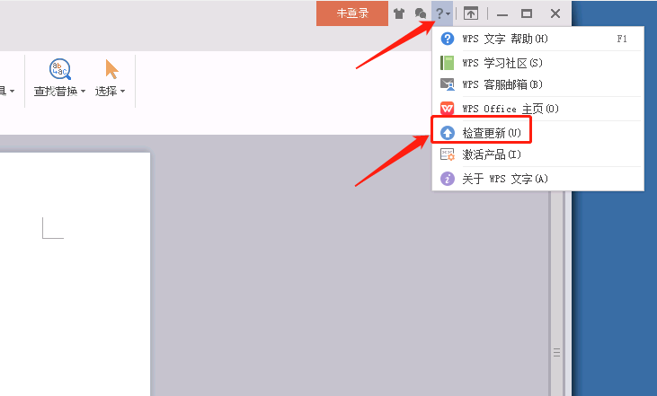
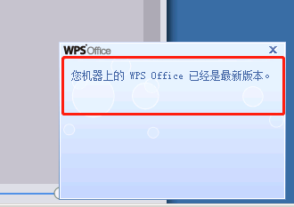
注：如无法激活，请联系信息部（内线：7279王春水）

